**SQL 입장과 종료**

1. **CMD**

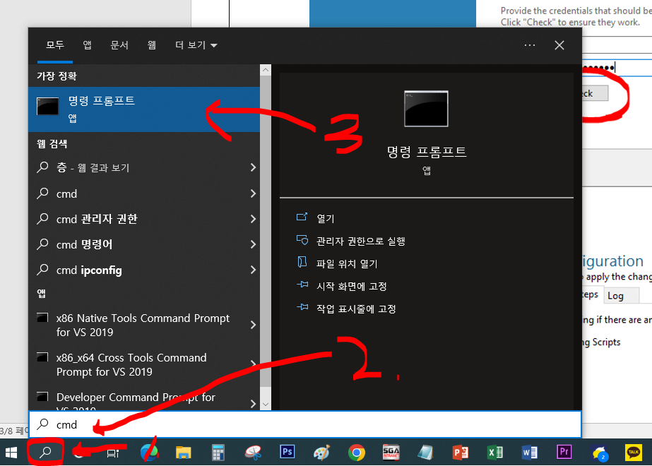

1. **mysql –u –root –p[비밀번호]**
2. **입장**

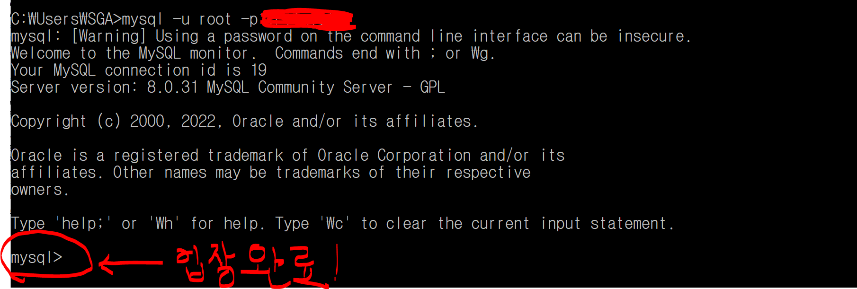

1. **종료 (exit)**

